

**5 волшебных Зимних экспериментов для детей**

# https://phonoteka.org/uploads/posts/2021-05/1620273948_40-phonoteka_org-p-novogodnii-fon-dlya-vorda-49.jpg

**В жизни каждого ребенка наступает пора, когда из него, словно горох из мешка, так и сыплются бесконечные, порой сильно докучающие взрослым «почему», «отчего», «как». Разумеется, невозможно объять необъятное и ответить на все сто тысяч «почему», да это и не надо. Задача родителей – развивать любознательность ребят, увлечь их самим процессом познания.**

**Мы предлагаем зимние опыты, которые Вы без труда повторите со своими детьми в домашних условиях.**

## Опыт №1 Солёная снежинка

**Снежинку нельзя занести домой - она сразу растает... А снежинку из этого опыта можно!**

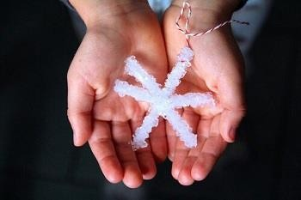 ***Материалы*, которые Вам понадобятся:**

* **синельная проволока ("пушистая" проволока или палочки - синель);**
* **стеклянная банка, объемом 0,5л;**
* **поваренная соль (18 чайных ложек);**
* **белая нитка;**
* **деревянная палочка для подвешивания снежинки.**

## *Порядок действий:*

**1). Из синельной проволоки сгибаем снежинку. Привязываем к ней ниточку, за которую мы будем опускать снежинку в соляной раствор.**

**2). В стеклянную банку наливаем кипяток. Нам нужно получить перенасыщенный солевой раствор. Добавляем в кипяток соль до тех пор, пока она не перестанет растворяться в воде. Если соль была с примесями, раствор может получиться мутным. В этом случае его желательно отфильтровать и перелить в новую банку.**

**3). При помощи нитки и деревянной палочки опускаем снежинку в раствор так, чтобы она не касалась стенок банки. Ставим банку в тихое место.**

**В горячей воде процесс образования кристаллов идет намного быстрее. Поэтому основная часть кристаллов образуется до того, как вода остынет. Затем процесс продолжится, но пойдет уже гораздо медленнее.**

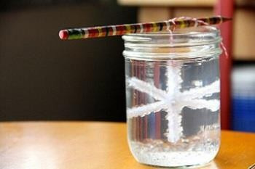**Примерно через сутки снежинку можно достать из раствора и высушить. Зимнее украшение готово! Можно использовать ее как украшение для интерьера или как елочную игрушку.**

### Объяснение опыта

## При растворении поваренной соли в воде появляется иллюзия того, что соль исчезает. Но это не так. Частички соли распадаются на мельчайшие кусочки, невидимые глазу. И, при определенных условиях, эти частичку могут собраться вместе и снова стать видимыми. Они могут образовать причудливые структуры! Когда мы готовим перенасыщенный солевой раствор, растворяя в банке с водой соли больше, чем она может "принять", то излишки соли тут же начинают снова собираться в кристаллы. Очагом роста кристаллов может послужить любое тело в воде: пылинка, не растворившийся кристаллик той же соли или нитка. Поэтому, когда мы опускаем в солевой раствор нашу снежинку, на ней тут же начинают расти кристаллы соли.

## Опыт №2 Красочные "леденцы"

**Как покрасить лед? Можно ли "запустить" краску внутрь ледяного кубика?**

## http://kompot21.ru/images/statiy/Led_1.jpg *Материалы*, которые Вам понадобятся:

* **формочки для льда (или любые чашки и миски);**
* **поднос с бортиками;**
* **поваренная соль;**
* **жидкие пищевые красители или краски;**
* **пипетка или чайная ложка.**

## *Порядок действий:*

1. **Заранее, перед опытом, замораживаем лед в больших и маленьких формочках.**

**2). Готовим в нескольких емкостях крепкие солевые растворы. Как сделать такой раствор - см. предыдущий опыт со снежинкой. Добавляем в растворы краску.**

**3). Раскладываем ледяные фигурки на подносе. Пипеткой или чайной ложкой капаем на них цветные солевые растворы. Соль будет плавить лед, «пробуривая» в нем ходы, а краска окрасит "ходы" причудливыми узорами.**

*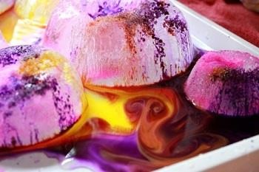****Объяснение опыта***

**Когда натрий, содержащийся в соли, вступает в контакт со льдом, происходит химическая реакция с выделением тепла. Она заставляет лед таять. Именно поэтому в гололед улицы посыпают смесью песка и соли.**

**Опыт №3 Цветные «капли»**

**Видели когда-нибудь "ледяные" капли? А они бывают на самом деле!**

***Материалы,* которые Вам понадобятся:**

**- несколько кубиков цветного льда;**

**- стеклянная банка;**

**- растительное или детское масло.**

***Порядок действий:***

**1) Наполняем банку растительным маслом.**

**2) Опускаем в нее цветные кубики льда. По мере того, как лед будет таять, его цветные капельки будут опускаться на дно банки.**

*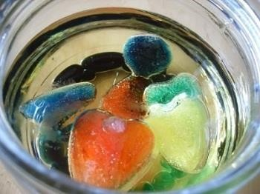****Объяснение опыта***

**Причина кроется в том, что все вещества: лед, вода и масло - состоят из маленьких частичек. Но у разных веществ эти частицы находятся на неодинаковом расстоянии. Чем ближе и плотнее они друг к другу, тем выше плотность вещества. У кубика льда плотность больше, чем у масла, но меньше, чем у воды, поэтому он и утонул в жирном масле, но всплыл на поверхности воды.**

**Опыт №4 Кружащиеся блёстки**

**Видели когда-нибудь новогодние шары? Обычно внутри таких шаров стоит домик или чья-то фигура... Встряхнешь такой шар, и в нем начинает кружиться вихрь снежинок. Попробуем добиться такого эффекта при помощи подручных средств!**

## *Материалы*, которые Вам понадобятся:

## - стеклянная или пластиковая прозрачная банка с крышкой;

## - блестки;

## - глицерин.

## *http://kompot21.ru/images/statiy/Blestki_2.jpgПорядок действий:*

## 1) Наливаем в банку кипяченую воду, добавляем в нее глицерин и блестки. Закрываем крышкой.

## 2) Встряхиваем банку. Блестки плавно кружатся в воде и не спешат падать.

## А можно найти подходящий красивый сосуд, закрепить у него на дне фигурку или игрушечный домик... И сделать собственный волшебный зимний шар. *Объяснение опыта*

## Глицерин хорошо поддается желированию. Поэтому блестки при встряхивании опускаются на дно не сразу, а постепенно, напоминая тем самым падение снега.

## Опыт №5 Соломинка – флейта

## *Материалы*, которые Вам понадобятся:

## Широкая соломинка для коктейля и ножницы.

## *Порядок действий*:

## 1. Расплющим конец соломинки длиной около 15 мм и обрежем его края ножницами.

## 2. С другого конца соломинки прорезаем 3 небольших отверстия на одинаковом расстоянии друг от друга.

## Вот и получилась "флейта". Если легонько подуть в соломинку, слегка сжав её зубами, "флейта" начнёт звучать. Если закрывать пальцами, то одно, то другое отверстие "флейты", звук будет меняться. А теперь попробуем подобрать какую-нибудь мелодию.

## ПОМНИТЕ! При проведении эксперимента главное – безопасность вас и вашего ребёнка!